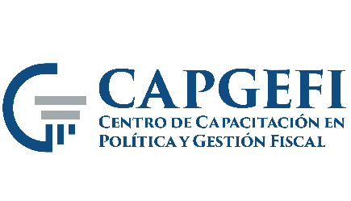
Ministerio de Hacienda
Centro de Capacitación en Política y Gestión Fiscal
INFORME ESTADISTICO TRIMESTRAL DEL SISTEMA 311
QUEJAS, RECLAMACIONES Y SUGERENCIAS
Abril-junio 2022

TIPO | CASO | RESUELTA | PENDIENTE
QUEJAS | 0 | 0 | 0
RECLAMACIONES | 0 | 0 | 0
SUGERENCIA | 0 | 0 | 0
OTRA | 0 | 0 | 0
TOTAL | 0 | 0 | 0

Mercedes Cordero
Responsable de Acceso a la Información
Pública (RAI)
Tel. 809-688-6544 ext. 231
Correo Electrónico: m.cordero@capgefi.gob.do
C/ Pedro A. Lluberes esq. Av. Francia,
5to Piso Edif. anexo al Ministerio de Hacienda.
Santo Domingo, República Dominicana.

